Государственное бюджетное дошкольное учреждение детский сад №93 компенсирующего вида Фрунзенского района
Санкт-Петербурга

Конспект непосредственной образовательной деятельности по познавательному развитию «формирование представления о себе, объектов и свойствах окружающего мира», в старшей группе для детей с ОВЗ (ЗПР)

«Откуда хлеб пришел?»

С использованием игровых, здоровьесберегающих технологий, информационно-коммуникативных технологий.

Авторы:
Воспитатель высшей категории Сазонова И.Н.
Учитель – дефектолог I категории Камчаткина М.В.

Цель: на основе расширения знаний об окружающем мире воспитывать у детей уважение к людям труда (хлеборобам, пекарям).
Задачи:
Образовательные:
- закреплять знания детей о хлебе как одном из величайших богатств на земле;
-рассказать детям, как на наших столах появляется хлеб, какой длинный путь он проходит;
-закрепить названия профессий людей, растящих хлеб,
Коррекционно - развивающие:
-развивать умение мыслить и рассуждать;
-развивать слуховое внимание;
-развивать связную речь, умение развернуто отвечать на поставленный вопрос;
-развивать умение действовать в соответствии со словесной инструкцией педагога;
-развитие общей моторики и координации речи с движением;
Воспитательные:
-воспитывать бережное отношение к хлебу, уважение к чужому труду;
-воспитывать умение слушать.
Тип занятия: знакомство с новым материалом.
Форма занятия: групповая.
Продолжительность: 25 минут.
Участники: учитель – дефектолог, воспитатель, дети.
Возраст обучающихся: 5-6 лет.
Виды детской деятельности: игровая, коммуникативная, познавательно-
исследовательская.
Методы и приёмы:
Метод формирования интереса к учебно-познавательной деятельности:
• создание ситуации занимательности
Прием:
- создание игровой ситуации.
- пpoведение физ. минутки
Метод организации учебно-познавательной деятельности:
• словесной передачи и смыслового восприятия
• наглядной передачи и зрительного восприятия
• дидактической игры и упражнений
Прием:
• беседа, пояснения
• демонстрация наглядных пособий
• дидактической игры и упражнений
Демонстрационный материал: презентация «Как вырастить хлеб», «чудесный мешочек» с игрушечными хлебобулочными изделиями, серия сюжетных картинок, готовые пирожки из соленого теста.
Раздаточный материал: фартуки, колпаки, соленое тесто, стеки, салфетки,
Предварительная работа: беседы «Из чего делают хлеб?», «Как мы можем беречь хлеб?», «Как выращивали хлеб наши предки»; дидактические игры «Угадай и назови» , заучивание пословиц и поговорок о хлебе. Чтение худ. литературы народных сказок «Теплый хлеб», «Легкий хлеб», «Колосок».

Ход образовательной деятельности.
Воспитатель: Здравствуйте ребята! Каждое утро мы говорим: «Доброе утро», чтобы у нас день был добрым, чтобы настроение у нас было хорошее. Давайте скажем волшебные слова друг другу. («Доброе утро»!)
«Минутка дружбы»
-Ребята встаньте в кружок, возьмитесь за руки и повторяйте за мной.
Подружи со мной немножко.
Мы ребята дружные,
Дружные, послушные.
Создание ситуации занимательности
В группе появляются два мышонка Круть и Верть, грустные и печальные.
Дефектолог: здравствуйте мышата, как вас зовут? И почему вы такие грустные?
Мышата:
- Я Круть.
- А я, Верть, а грустные, мы потому что петушок испек пирожки, а нам не дал. Сказал, что лентяев, он не кормят.
Дефектолог: верно, он вам сказал, есть даже пословица такая «Кто не работает, тот не ест»
Мышата: Да мы бы и рады поработать, да не знаем, где мука растет. Петушок все сам сделал. Дал нам зернышко, а что с ним делать мы не знаем.
Дефектолог: Эх вы, мука не растет. Чтобы получить муку, надо много потрудиться. Ну что ребята, давайте вместе с мышатами отправимся в поле и посмотрим, как растят хлеб.
Основная часть.
Беседа «Как хлеб на стол пришел? Показ презентации
1 Слайд «Зимнее поле»
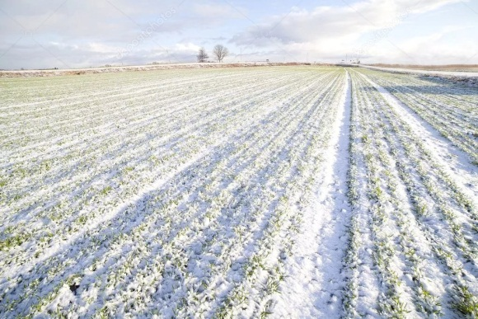
Дефектолог: Вот ребята, мы оказались с вами на поле. На полях еще лежит снег, а хлеборобы уже думают о будущем урожае. Специальной техникой, задерживают снег на полях, чтобы было много влаги, и был богатый урожай.
Дефектолог: Когда начинают люди готовить землю под урожай (зимой)
2 Слайд «Разработка пашни и посев зерна»
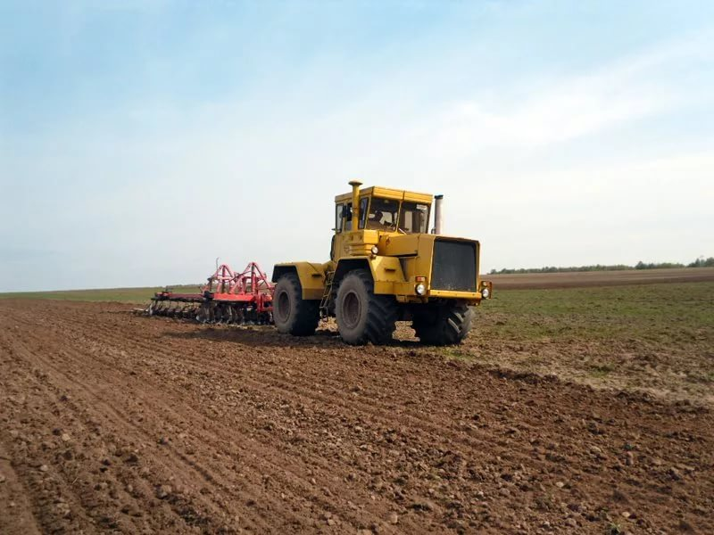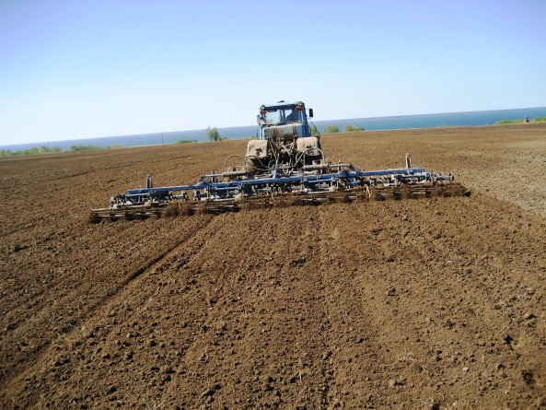
Ранней весной, в поля выходит много техники. У трактористов много работы, нужно вспахать, разрыхлить землю. Приготовить ее под посев зерна. На вспаханные поля вышли сеялки, которые в борозды сеют зерна. Огромные поля можно быстро засеять только с помощью техники.
Дефектолог: Что делает трактор? (трактор пашет, рыхлит землю)
Для чего нужны сеялки? (сеялки нужны для посева семян)
4 слайд « Пшеничное поле»
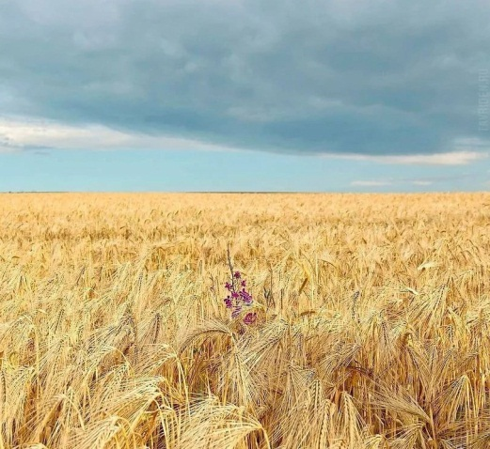
Пройдет немного времени и на полях появятся маленькие зеленые всходы. Спеет колосок пшеницы. И вот уже все поле, словно золотое море. Это колышется золотой колос на ветру.
5 слайд «Жатва»
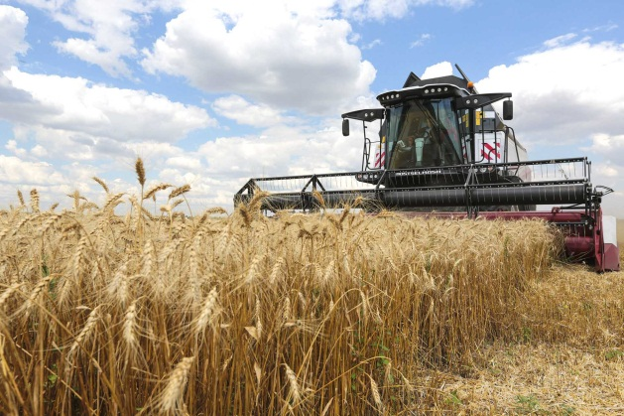
Самая тяжелая пора наступает у хлеборобов, время жатвы. На поля выходят огромные комбайны, которые срезают колосья, молотят его и по трубе высыпают зерно в машину. Даже ночью не прекращают жатву.
Дефектолог: Что делает комбайн? (комбайн срезает и молотит зерна)
6 слайд «Элеватор»
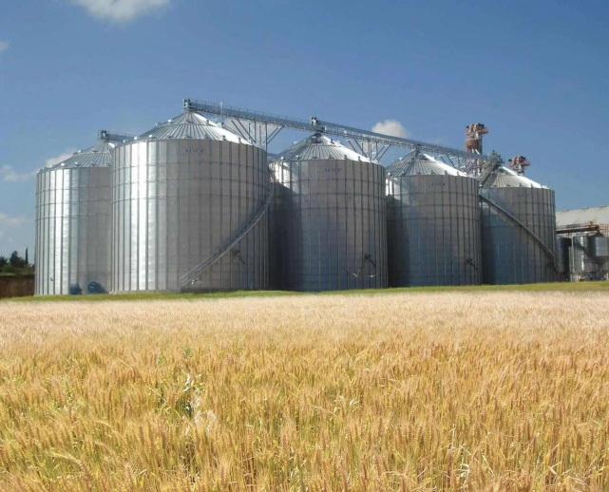
Машины с зерном спешат на элеваторы, где зерно сушат, и хранят.
Дефектолог: Где хранят зерно? (зерно хранят на элеваторе)
7 слайд «Мукомольный завод»
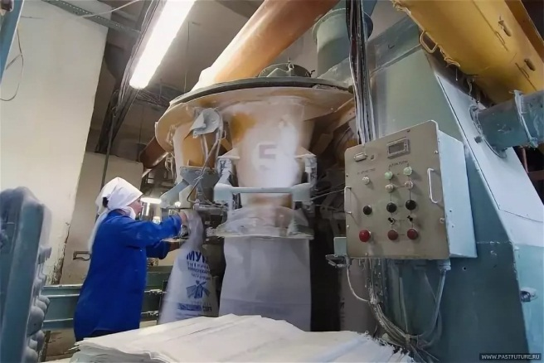
И уже просушенное зерно отправляют на мукомольные заводы. Где и перемалывают его в муку.
А после, на хлебозаводе, пекари из муки выпекают душистый, ароматный хлеб.
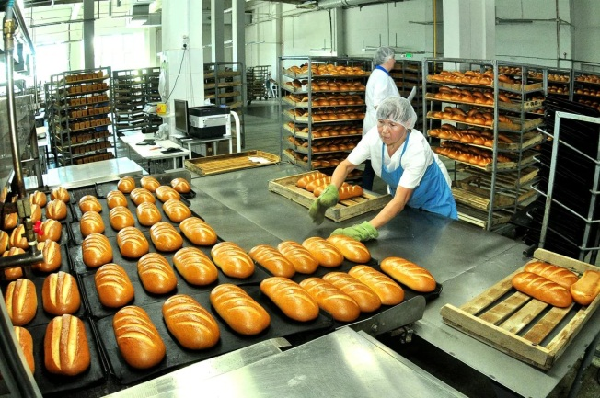
- Вот какой долгий и трудный путь у хлеба.
Игра «Достань и назови»
В «чудесном мешочке» лежат хлебобулочные изделия: батон, хлеб, кекс, пирожное, пирог, ватрушка, пирожок. Дети по очереди, не глядя в мешок выбирают, угадывают изделие и достают их.
Дефектолог:
- Из чего изготовлены эти продукты? (эти продукты изготовлены из муки)
Игра «Какой хлеб?»
Дефектолог: Какой бывает хлеб? (пшеничный, ржаной, свежий, вкусный, душистый, мягкий, ароматный)
Пальчиковая гимнастика «Какие изделия из муки»
В булочной у нас баранки,
Булки, бублики, буханки.
Пирожки, батоны, плюшки
И плетенки и ватрушки
Курабье, бисквит, печенье,
Бутерброды, чай с вареньем.
Много пряников, конфет.
Пастила еще, щербет.
И пирог с начинкой сладкой,
И полено и помадка….
Называйте, не стесняйтесь
Выбирайте, угощайтесь!
Воспитатель показывает мешочек с мукой.
- Ребята посмотрите, что у меня есть. Я предлагаю вам испечь вкусные пирожки вместе с мышатами. Но сначала нам нужно с вами одеть фартуки и колпаки.
Практическая коллективная работа.
Воспитатель вместе с ребятами замешивает соленое тесто. Ребята из теста лепят пирожки.
- Посмотрите, какие замечательные пирожки у нас получились. Ольга Игоревна отнесет их нашим поварам, а они испекут их для нас. Пока пекутся наши пирожки, давайте вспомним, как выращивают хлеб.
Игра «Разложи картинки по порядку»
Дети раскладывают серию сюжетных картинок «как выращивают хлеб» по порядку.
Приносят заранее испеченные пирожки.
- Ребята, вот какими румяными стали наши пирожки.
Рeфлексия.
- Круть, Верть вы поняли, как труден и тяжел труд хлеборобов? Какой длинной дорогой попадает хлеб к нам на стол? И вы, ребята, узнали сегодня много нового и интересного. Познакомились с новыми профессиями, знаете, как тяжел труд, и почему хлеб надо беречь.

Список используемой литературы и интернет ресурсов.
«Ознакомление с окружающим миром» И.А.Морозова, М.А. Пушкарева, изд. «Мозайка Синтез. 2011г.
http://www.edu.ru- Федеральный портал «Российское образование»
http://www.school.edu.ru -Российский образовательный портал
http://detsadik.«ДЕТСАД. РУ» Сайт для воспитателей и родителей

